Белорусский государственный технологический университет

Факультет информационных технологий

Кафедра программной инженерии

Лабораторная работа 3

По дисциплине «Математическое программирование»

На тему «Метод ветвей и границ»

Выполнил:

Студентка 2 курса 9 группы

Волосюк Арина Вадимовна

Преподаватель: Ромыш А.С.

2025, Минск

**Лабораторная работа №3. Вспомогательные функции**

**ЦЕЛЬ РАБОТЫ:** освоить общие принципы решения задач методом ветвей и границ, решить задачу о коммивояжере данным методом, сравнить полученное решение задачи с комбинаторным методом перестановок.

**Ход работы**

**Задание 1.** Сформулировать условие задачи коммивояжера с параметром. Для этого:

* принять элементы матрицы расстояний равными:

|  |  |  |  |  |  |
| --- | --- | --- | --- | --- | --- |
| **Город** | **1** | **2** | **3** | **4** | **5** |
| **1** | $$INF$$ | 10 | 26 | $$INF$$ | 5 |
| **2** | 5 | $$INF$$ | 20 | 63 | 79 |
| **3** | 7 | 15 | $$INF$$ | 86 | 54 |
| **4** | 23 | 53 | 20 | $$INF$$ | 15 |
| **5** | 88 | 71 | 52 | 18 | $$INF$$ |

где *n* – номер варианта или номер по журналу;

n = 5;

Задачу следует решить с использованием метода ветвей и границ.

**Ход решения:**

Имеем 5 городов, построим матрицу расстояний между городами:

|  |  |  |  |  |  |
| --- | --- | --- | --- | --- | --- |
|  | 1 | 2 | 3 | 4 | 5 |
| 1 | INF | 10 | 26 | INF | 5 |
| 2 | 5 | INF | 20 | 63 | 79 |
| 3 | 7 | 15 | INF | 86 | 54 |
| 4 | 23 | 53 | 20 | INF | 15 |
| 5 | 88 | 71 | 52 | 18 | INF |

Находим минимальное значение в каждой строке (di) и выписываем его в отдельный столбец:

|  |  |  |  |  |  |
| --- | --- | --- | --- | --- | --- |
|  | 1 | 2 | 3 | 4 | 5 |
| 1 | INF | 10 | 26 | INF | 5 | 5 |
| 2 | 5 | INF | 20 | 63 | 79 | 5 |
| 3 | 7 | 15 | INF | 86 | 54 | 7 |
| 4 | 23 | 53 | 20 | INF | 15 | 15 |
| 5 | 88 | 71 | 52 | 18 | INF | 18 |
| **50** |

Производим приведение строк – из каждого элемента в строке вычитаем соответствующее значение найденного минимума (di).

|  |  |  |  |  |  |
| --- | --- | --- | --- | --- | --- |
|  | 1 | 2 | 3 | 4 | 5 |
| 1 | INF | 5 | 21 | INF | 0 | 5 |
| 2 | 0 | INF | 15 | 58 | 74 | 5 |
| 3 | 0 | 8 | INF | 79 | 47 | 7 |
| 4 | 8 | 38 | 5 | INF | 0 | 15 |
| 5 | 70 | *53* | 34 | 0 | INF | 18 |
| **50** |

Находим минимальные значения в каждом столбце (dj). Эти минимумы выписываем в отдельную строку.

|  |  |  |  |  |  |  |  |  |
| --- | --- | --- | --- | --- | --- | --- | --- | --- |
|  | 1 | 2 | | | 3 | 4 | | 5 |
| 1 | INF | 5 | | | 21 | INF | | 0 |
| 2 | 0 | INF | | | 15 | 58 | | 74 |
| 3 | 0 | 8 | | | INF | 79 | | 47 |
| 4 | 8 | 38 | | | 5 | INF | | 0 |
| 5 | 70 | *53* | | | 34 | 0 | | INF |
| 0 | | 5 | 5 | | | 0 | 0 | | 10 |

Вычитаем из каждого элемента матрицы соответствующее ему минимальные значения в каждом столбце dj.

|  |  |  |  |  |  |  |  |  |
| --- | --- | --- | --- | --- | --- | --- | --- | --- |
|  | 1 | 2 | | | 3 | 4 | | 5 |
| 1 | INF | 0 | | | 16 | INF | | 0 |
| 2 | 0 | INF | | | 10 | 58 | | 74 |
| 3 | 0 | 3 | | | INF | 79 | | 47 |
| 4 | 23 | 33 | | | 0 | INF | | 0 |
| 5 | 65 | 48 | | | 29 | 0 | | INF |
| 0 | | 5 | 5 | | | 0 | 0 | | 10 |

Тогда корневой вершиной будет

**f=50+10=60.**

Для каждой нулевой клетки получившейся преобразованной матрицы находим «оценку». Полученную оценку записываем рядом с нулем, в скобках.

|  |  |  |  |  |  |
| --- | --- | --- | --- | --- | --- |
|  | 1 | 2 | 3 | 4 | 5 |
| 1 | INF | 0(3) | 16 | INF | 0(0) |
| 2 | 0(10) | INF | 10 | 58 | 74 |
| 3 | 0(3) | 3 | INF | 79 | 47 |
| 4 | 23 | 33 | 0(10) | INF | 0(0) |
| 5 | 65 | 48 | 29 | 0(108) | INF |

Выбираем нулевую клетку с наибольшей оценкой. Будем рассматривать дугу (5,4). Так как удаление дуги (5,4) позволяет получить саму большую константу приведения, т.е. увеличение нижней границы. Для этого заменим вес дуги (5,4) на знак “INF.

|  |  |  |  |  |  |
| --- | --- | --- | --- | --- | --- |
|  | 1 | 2 | 3 | 4 | 5 |
| 1 | INF | 0(3) | 16 | INF | 0(0) |
| 2 | 0(10) | INF | 10 | 58 | 74 |
| 3 | 0(3) | 3 | INF | 79 | 47 |
| 4 | 23 | 33 | 0(10) | INF | 0(0) |
| 5 | 65 | 48 | 29 | 0(108) | INF |

|  |  |  |  |  |
| --- | --- | --- | --- | --- |
|  | 1 | 2 | 3 | 5 |
| 1 | INF | 0 | 16 | 0 |
| 2 | 0 | INF | 10 | 74 |
| 3 | 0 | 3 | INF | 47 |
| 4 | 23 | 43 | 0 | 0 |

Видим, что матрица уже является приведенной.

Значит снова для каждой нулевой клетки получившейся преобразованной матрицы находим «оценку». Полученную оценку записываем рядом с нулем, в скобках.

|  |  |  |  |  |
| --- | --- | --- | --- | --- |
|  | 1 | 2 | 3 | 5 |
| 1 | INF | 0(3) | 16 | 0(0) |
| 2 | 0(10) | INF | 10 | 74 |
| 3 | 0(3) | 3 | INF | 47 |
| 4 | 23 | 43 | 0(10) | 0(0) |

Следовательно

|  |  |  |  |  |
| --- | --- | --- | --- | --- |
|  | 1 | 2 | 3 | 5 |
| 1 | INF | 0(3) | 16 | 0(0) |
| 2 | 0(10) | INF | 10 | 74 |
| 3 | 0(3) | 3 | INF | 47 |
| 4 | 23 | 43 | 0(10) | 0(0) |

Чтобы исключить подциклы, запретим следующие переходы: (4,3),

|  |  |  |  |
| --- | --- | --- | --- |
|  | 1 | 2 | **5** |
| 1 | INF | 0 | 0 |
| 2 | 0 | INF | 0 |
| 4 | 23 | 3 | 47 |

Видим, что матрица уже является приведенной.

Значит снова для каждой нулевой клетки получившейся преобразованной матрицы находим «оценку». Полученную оценку записываем рядом с нулем, в скобках.

|  |  |  |  |
| --- | --- | --- | --- |
|  | 1 | 2 | **5** |
| 1 | INF | 0(3) | 0(0) |
| 2 | 0(23) | INF | 0(0) |
| 4 | 23 | 3 | 47 |

Чтобы исключить подциклы, запретим следующие переходы: (2,1),

|  |  |  |  |
| --- | --- | --- | --- |
|  | 1 | 2 | **5** |
| 1 | INF | 0(3) | 0(0) |
| 2 | 0(23) | INF | 0(0) |
| 4 | 23 | 3 | 47 |

|  |  |  |
| --- | --- | --- |
|  | 2 | **5** |
| 1 | 0 | 0 |
| 4 | 3 | 47 |

Видим, что матрица уже является приведенной.

Значит снова для каждой нулевой клетки получившейся преобразованной матрицы находим «оценку». Полученную оценку записываем рядом с нулем, в скобках.

|  |  |  |
| --- | --- | --- |
|  | 2 | **5** |
| 1 | 0(3) | 0(47) |
| 4 | 3 | 47 |

Чтобы исключить подциклы, запретим следующие переходы: (1,5),

|  |  |  |
| --- | --- | --- |
|  | 2 | **5** |
| 1 | 0(3) | 0(47) |
| 4 | 3 | 47 |

Т.к. минимальное значение по столбцу 2, прибавляем к нашей нижней границе 5. r=60+3=63.

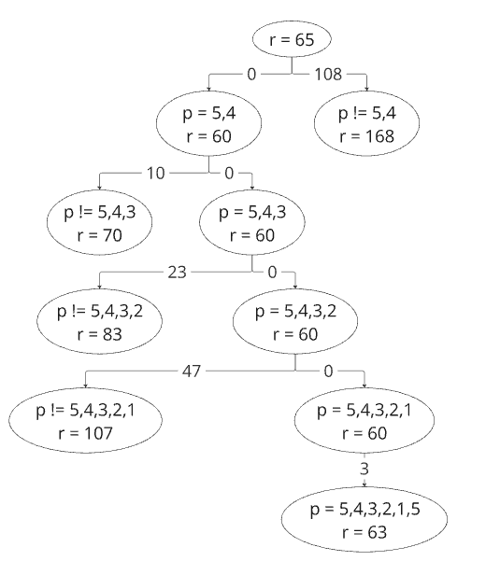

Рисунок 1.1Дерево вариантов для алгоритма ветвей и границ

**Решение** 5,4,3,2,1,5

**Длина оптимального маршрута: φ=63**

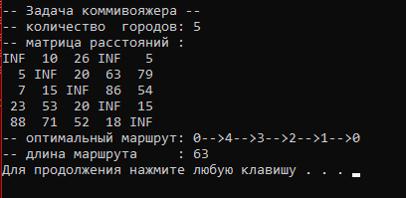

Рисунок 1.2 Результаты работы программы 2 лр

Результаты расчетов, выполненных в ходе лабораторной работы 2 с использованием моих данных, совпали с результатами, приведенными в данной работе.

**Вывод:**

В процессе выполнения лабораторной работы были изучены основные принципы решения задач методом ветвей и границ. Была решена задача коммивояжера с использованием этого метода, а также проведено сравнение полученного результата с решением, найденным методом полного перебора (комбинаторным методом перестановок).